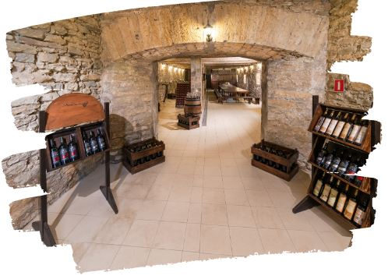

НОВОРОССИЙСК - МЫСХАКО
Экскурсионный тур
1 день

Стоимость тура: 2 000 руб./чел.

 | 1 день
07:00 |  | Выезд на экскурсию в г. Новороссийск (~145км). Сбор у Театра Драмы за 20 минут
 |  | Прибытие в г. Новороссийск.
 |  | Обзорная экскурсия по городу. Она расскажет об истории города, о поселениях, которые начали возникать на берегу Цемесской бухты 2500 тысячи лет назад, о первых десантниках, основавших на берегу Чёрного моря Новороссийское укрепление, об основателях Черноморской береговой линии, о строительстве порта, железной дороги, цементных заводов. И, конечно, о героическом противостоянии защитников города Новороссийска в годы Великой Отечественной Войны, о восстановлении разрушенного хозяйства.
 |  | Экскурсия-прогулка по набережной имени адмирала Серебрякова, посещение крейсера «Михаил Кутузов» - в прошлом боевой корабль, а ныне – музей Черноморского флота, с интереснейшей историей.
 |  | Обед в кафе (по желанию за доп. плату).
Экскурсия на винодельню «Мысхако» – одно из старейших винодельческих предприятий страны. Здесь история переплетена с современными технологиями, а традиции – с новыми идеями. В Мысхако с 1869 года пишется летопись российского виноградарства и виноделия.

В программе экскурсии: исторический экскурс, посещение производственных цехов вин, исторических подвалов времен Великой Отечественной Войны, дегустация 8 видов вин (мини-сет закусок).
 |  | Посещение завода позволит узнать много нового о виноделии и попробовать лучшие вина производства «Мысхако». Исторические места завода, особенности процесса производства, виноградники и подвалы, где выдерживается лучшее вино – в Мысхако есть, что посмотреть!
17:00 |  | Выезд группы в г. Краснодар.
20:30 |  | Прибытие в г. Краснодар(время указано ориентировочно).

ООО ТК «СЕЛЕНА» оставляет за собой право изменять порядок и время проведения экскурсий, сохраняя программу в целом!

В стоимость тура включено:  - проезд на комфортабельном автобусе;  - экскурсионное обслуживание;  - страховка. | Дополнительно оплачивается:  - питание на маршруте;  - входные билеты (взр./дет):  - Крейсер «Михаил Кутузов» - 500/200 руб.,  - Винодельня «Мысхако» с дегустацией – 1500 руб. / без дегустации – 1000 руб.  *Стоимость входных билетов может меняться!
Туристам необходимо иметь с собой: паспорт/свидетельство о рождении, полис ОМС

Туристическая компания «СЕЛЕНА»  350058, Россия, город Краснодар, ул. Ставропольская, 330  info@selena-travel.ru | www.selena-travel.ru  +7 861 233 74 00| 235 85 65 | 233 75 98 | +7 988 3878127

